**Отчет о мероприятии ко Всероссийскому Дню правовой помощи детям**

**в МБОУ "Гимназия №13" г.Аргун им.С.Д.Диканиева**

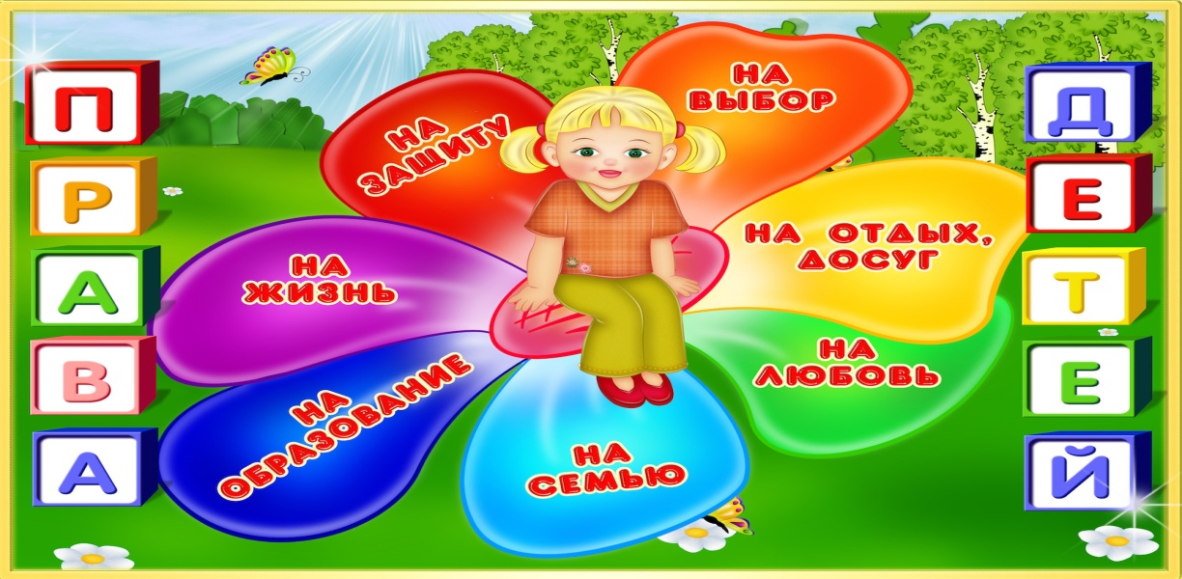

17 ноября 2020г. среди учащиеся 7-х и 8-х классов проведена викторина, приуроченная к Всероссийскому Дню правовой помощи детям. Мероприятие было проведено учителем истории и обществознания Щербиной Н.В.

18 ноября 2020 г. с учащимися 9-11 классов проведено мероприятие с приглашением Инспекторов ПДН Идрисова А.А., Хасинова А.В.и участкового Межидова И.А.

Главной целью мероприятие являлось: повышение общего уровня правовой культуры и профилактика правонарушений среди учащихся гимназии , а также повышение уровня правовой культуры школьников и формирование у обучающихся умения защищать свои права при помощи закона.

Особое внимание и интерес ребят вызвали вопросы связанные с разделом о правах учащихся школ, а также об ответственности несовершеннолетних.

Мероприятия вызвали живой интерес, что свидетельствует о высокой значимости и необходимости популяризации правовых знаний среди учащихся гимназии.

Зам.директора по ВР Багаева Х.Б.